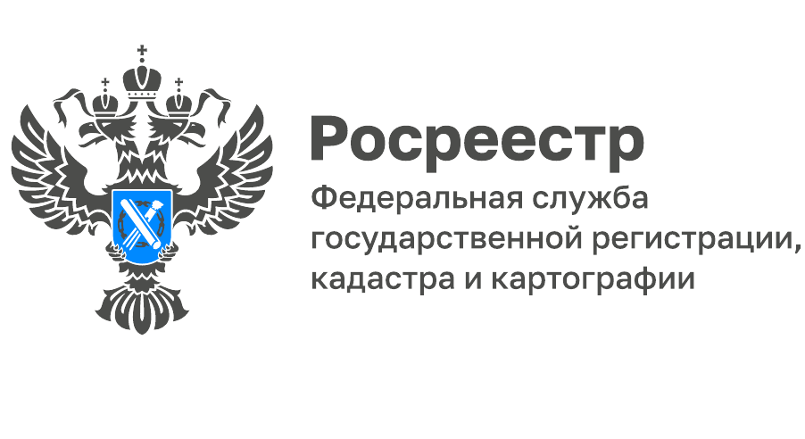
Рубрика: вопрос-ответ
Я утеряла свидетельство о праве собственности на квартиру, как и где мне его получить (восстановить)?
На вопрос отвечает начальник отдела контроля и анализа деятельности ФГБУ «ФКП Росреестра» по Ярославской области Наталья Бузина.
На сегодняшний день свидетельство о регистрации права собственности не восстанавливается. Так происходит, потому что с 2016 года на территории России их перестали выдавать. В настоящий момент сделки по возникновению или переходу права подтверждаются выпиской из Единого государственного реестра недвижимости (ЕГРН), которая является актуальной только на момент ее выдачи, ведь изменения в ЕГРН могут быть внесены в любой момент.
Заказать выписку из ЕГРН можно в многофункциональных центрах «Мои документы» или буквально не выходя из дома – на сайте Росреестра в «Личном кабинете правообладателя» при наличии усиленной квалифицированной электронной подписи, которую можно получить в Удостоверяющем центре Кадастровой палаты по адресу: г. Ярославль, ул. Пушкина, 14а.
Вместе с тем при утрате свидетельства о регистрации права сами права на недвижимость вы не теряете. Ровно так же кража такого документа не передает право обладания вашей недвижимостью преступнику.
Следует отметить, что свидетельства, полученные до 15 июля 2016 года, остаются актуальными в том случае, если их собственник за последнее время не менялся.

________________________________
Контакты для СМИ:
Горбатюк Ольга Сергеевна,
Инженер 1 категории
Филиала ФГБУ «ФКП Росреестра» по ЯО
8 (4852) 59-82-00 доб. 24-56

